# Sql管理检测操作步骤

1. 从svn上checkout一个目录到本地

<https://192.168.2.33/svn/全民预订2.0/Doc/Development/Server/数据库整理/数据库修改>

（备注:该目录是开发提交每个版本的sql文件，我们只需要针对当前版本进行管理）

1. 从svn上checkout一个目录到本地

<https://192.168.2.33/svn/全民预订2.0/Doc/Test/build>

（备注:该目录是测试管理sql文件目录）

1. 把从开发checkout的sql文件，复制到测试管理build文件中

（备注:该步骤主要是备份当前版本的sql文件）

1. 拷贝一份数据库更新记录表到build文件中

（备注:该文档是记录所有更新的sql文件，该文档是测试来维护的）



5、下载Notepad++逐个打开sql文件首先检测以下几点：

(1)、检测sql的格式一定要是“UTF-8 无BOM” （其它格式会导致乱码以及执行不成功的情况）

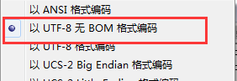

(2)、检测每个条sql的增删改查是否带对应的数据库名称（备注：要不然执行的时候会找不到数据库）



(3)、sql其它的检测点可根据个人比如：每个sql结尾的分号，增加的字段数据库中是否已存在，插入数据的id数据库中是否已存在等

1. 打开测试环境数据，右键点击链接名，选择运行SQL文件选项

(注意:一定要选择链接名执行sql文件，如果选择数据库执行会漏掉没带数据库名的sql)

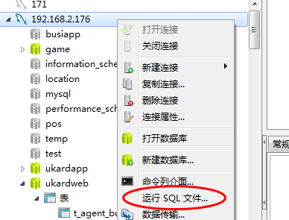

1. 按照开发执行sql顺序执行完一条sql语句，执行完一条需要把该sql的名称复制到“数据库更新记录表build.xlsx”文件中，标黄且带上执行日期

(备注:一定要按开发执行的顺序来执行，开发目录checkout下来的有带执行顺序的文档，检测数据库更新记录表中的序号以及sql名称，必须要带.sql运维是根据此文档来执行的需要保证准确性)



1. 执行完sql文件，检查每条sql的执行结果是否在数据库中已经生成，确定准确性

（备注：多次检查确保测试环境的正确性，防止应sql导致测试结果不准确）

9、在\\192.168.2.181\Build\tsz\UAT对应的版本号中新建一个SQL文件夹，把执行完所有sql文件以及“数据库更新记录表”复制到\\192.168.2.181\Build\tsz\UAT对应的版本SQL文件中